TỔ CHỨC THỰC HIỆN

Giới thiệu thành viên của dự án
Họ và tên: Nguyễn Đức An
MSSV:
Phụ trách công việc: Thiết kế và lập trình mạng Lora, thiết kế phần cứng PCB

Họ và tên: Khúc Thị Thoan
MSSV :
Phụ trách công việc: Lập trình node giao tiếp cảm biến, thiết kế schematic phần cứng, vẽ PCB

Họ và tên: Phạm Trường Thành
MSSV:
Phụ trách công việc: Thiết kế lập trình mạng Lora và kết nối WiFi cho gateway, đẩy dữ liệu lên Thingsboard nhằm hiển thị thông số giá trị đo và cài đặt ngưỡng cảnh báo cho nhiệt độ, độ ẩm không khí và độ ẩm đất.

Kế hoạch thực hiện chung của dự án
Nội dung | Kết quả cần đạt | Thời gian (tuần) | Ghi chú
Tìm hiểu về các bài toán liên quan | Báo cáo tổng quan, đánh giá | T1-T5
Lên phương án sơ bộ | Sơ đồ khối chức năng, yêu cầu,… | T6-T9
Thiết kế phần cứng | Lựa chọn linh kiện  Thiết kế, vẽ, hoàn thiện mạch | T9 – T15
Thiết kế phần mềm | Lập trình mạng cảm biến  Thiết kế giao diện hiện thị | T10 – T16
Thử nghiệm và hoàn thiện sản phẩm | Test mạch cứng  Debug chương trình | T16-T17
Hoàn thành báo cáo, Slide | Báo cáo word, slide PPtx | T17 – T18

Kế hoạch và nội dung thực hiện của từng thành viên
- Link excel :

Nguyễn Đức An
Nội dung | Mô tả (tính năng, thông số,…) | Kết quả cần đạt | Thời gian thực hiện (theo tuần) | Ghi chú
Tìm hiểu chung cho dự án: Tìm hiểu sơ bộ yêu cầu của bài tập lớn | Tìm hiểu chung về dự án, chốt phương án thực hiện.  -Xác định được MCU cần sử dụng ở vị trí Gateway là ESP32 vì ESP32 có hỗ trợ truyền thông WiFi mà ta cần sử dụng truyền thông Wifi để đẩy dữ liệu lên Server.  - Xác định được MCU sử dụng ở vị trí Node là STM32 vì giá rẻ ,không cần tích hợp truyền thông Wifi như ESP32 | Thống nhất được các MCU cần dùng, mục tiêu sơ bộ cần đạt được của đề tài | Tuần 3 | Hoàn thành
Tìm hiểu chung cho dự án:  Tìm hiểu về các công nghệ truyền tin không dây giữa Gateway và Node | Tìm hiểu về các công nghệ truyền tin không dây phổ biến (WiFi, Lora, NB-IoT, LTE,…) | Có kiến thức sơ bộ về các công nghệ truyền tin không dây | Tuần 4 | Hoàn thành
Tìm hiểu chung cho dự án:  Tiếp tục hoàn thành nội dung tuần 4 và lựa chọn cảm biến nhiệt độ , độ ẩm không khí và độ ẩm đất | -Thống nhất lựa chọn công nghệ truyền tin không dây giữa Gateway và Node là Lora, với moldun truyền thông là SX1278.  -Thống nhất lựa chọn cảm biến đo nhiệt độ, độ ẩm không khí là SHT31 và độ ẩm đất là SKU:SEN0193 | -Thống nhất Công nghệ truyền tin không dây và moldun truyền thông không dây giữa Gateway và Node  -Thống nhất được cảm biến đo nhiệt độ, độ ẩm không khí và độ ẩm đất.  -Tiến hành mua linh kiện | Tuần 5 | Hoàn thành
Tìm hiểu riêng cho dự án:  Tìm hiểu về cách thiết kế mạng của đề tài | -Tìm hiểu các bước  định danh mạng, cách cấp phát id cho mạng  -Thiết kế frame truyền  việc node mới tham gia mạng  -Tìm hiểu về các phương pháp tránh xung đột trong mạng | -Sơ bộ về cách hoạt động của mạng  -Chốt được các phương án khi mạng khởi động, thêm node, phát hiện node không còn hoạt động  -Cách chia thời gian truyền để tránh xung đột | Tuần 6 | Hoàn thành
Tìm hiểu riêng cho dự án: Test truyền thông | -Test truyền thông của module Lora sử dụng STM32  -Test các chế độ hoạt động của module LoRa | -Truyền nhận được giữa hai module LoRa sử sụng STM32  -Chạy được các chế độ của module | Tuần 7 | Hoàn thành
Tìm hiểu riêng cho dự án:  Lập trình truyền frame data giữa một Gateway và một node | -Truyền nhận frame đã thiết kế giữa hai node  -Thiết kế sơ bộ schematic cho node, tính toán thiết kế | -Truyền nhận frame | Tuần 8 | Hoàn thành
Tìm hiểu riêng cho dự án:  Lập trình việc cấu trúc mạng thay đổi | Lập trình mạng | Lập trình các phần hoạt động của mạng bao gồm:  -Khởi động mạng, cấp phát id cho các node  -Lập trình việc tránh xung đột trong mạng  -Node mới thêm vào mạng  -Phát hiện node ngừng hoạt động và loại bỏ khỏi mạng | Tuần 9 | Hoàn thành
Tìm hiểu riêng cho dự án:  Lập trình truyền dữ liệu dữ STM32 và ESP32 | Kết hợp ESP32 | Truyền nhận dữ liệu nhận được giữa ESP32 và STM32 sử dụng ESP-IDF | Tuần 10 | Chưa hoàn thành

Khúc Thị Thoan
Nội dung | Mô tả (tính năng, thông số,…) | Kết quả cần đạt | Thời gian thực hiện (theo tuần) | Ghi chú
Tìm hiểu chung cho dự án: Tìm hiểu sơ bộ yêu cầu của bài tập lớn | Tìm hiểu chung về dự án, chốt phương án thực hiện.  -Xác định được MCU cần sử dụng ở vị trí Gateway là ESP32 vì ESP32 có hỗ trợ truyền thông WiFi mà ta cần sử dụng truyền thông Wifi để đẩy dữ liệu lên Server.  - Xác định được MCU sử dụng ở vị trí Node là STM32 vì giá rẻ ,không cần tích hợp truyền thông Wifi như ESP32 | Thống nhất được các MCU cần dùng, mục tiêu sơ bộ cần đạt được của đề tài | Tuần 3 | Hoàn thành
Tìm hiểu chung cho dự án:  Tìm hiểu về các công nghệ truyền tin không dây giữa Gateway và Node | Tìm hiểu về các công nghệ truyền tin không dây phổ biến (WiFi, Lora, NB-IoT, LTE,…) | Có kiến thức sơ bộ về các công nghệ truyền tin không dây | Tuần 4 | Hoàn thành
Tìm hiểu chung cho dự án:  Tiếp tục hoàn thành nội dung tuần 4 và lựa chọn cảm biến nhiệt độ , độ ẩm không khí và độ ẩm đất | -Thống nhất lựa chọn công nghệ truyền tin không dây giữa Gateway và Node là Lora, với moldun truyền thông là SX1278.  -Thống nhất lựa chọn cảm biến đo nhiệt độ, độ ẩm không khí là SHT31 và độ ẩm đất là SKU:SEN0193 | -Thống nhất Công nghệ truyền tin không dây và moldun truyền thông không dây giữa Gateway và Node  -Thống nhất được cảm biến đo nhiệt độ, độ ẩm không khí và độ ẩm đất.  -Tiến hành mua linh kiện | Tuần 5 | Hoàn thành
Tìm hiểu riêng cho dự án: Tổng quan về phần cứng, thử nghiệm các modul | -Thiết kế sơ đồ khối cho hệ thống  -Kết nối MCU với cảm biến test thử các tính năng | - Nắm được sơ đồ khối hệ thống node và gateway | Tuần 6 | Hoàn thành
Tìm hiểu riêng cho dự án: | -Vẽ schematic cảm biến và MCU lược bỏ nhưng phần không cần thiết để tối ưu | - Tối ưu MCU được | Tuần 7 | Hoàn thành
Tìm hiểu riêng cho dự án: | -Thiết kế khối nguồn, mạch sạc bảo vệ cho cho pin  -Mạch swich nguồn khi cung cấp nguồn từ ngoài vào | - Đảm bảo hệ thống hoặt động ổn định và có thể sạc khi cần | Tuần 8 | Hoàn thành
Tìm hiểu riêng cho dự án: | -Hoàn thiện schematic và bắt đầu vẽ PCB  -Lập trình kết nối node với gateway ESP32 | --Thiết kế xong schematic  - Lựa chọn được linh kiện vẽ PCB | Tuần 9 | Đang thực hiện
Tìm hiểu riêng cho dự án:  Lập trình truyền dữ liệu dữ STM32 và ESP32 | -Vẽ PCB  - Kết nối với ESP32 |  | Tuần 10 | Đang thực hiện

Phạm Trường Thành
Nội dung | Mô tả (tính năng, thông số,…) | Kết quả cần đạt | Thời gian thực hiện (theo tuần) | Ghi chú
Thực hiện chung cho dự án: Tìm hiểu sơ bộ yêu cầu bài tập lớn | Tìm hiểu chung về dự án, chốt phương án thực hiện.  -Xác định được MCU cần sử dụng ở vị trí Gateway là ESP32 vì ESP32 có hỗ trợ truyền thông WiFi mà ta cần sử dụng truyền thông Wifi để đẩy dữ liệu lên Server.  - Xác định được MCU sử dụng ở vị trí Node là STM32 vì giá rẻ ,không cần tích hợp truyền thông Wifi như ESP32 | Thống nhất được các MCU cần dùng, mục tiêu sơ bộ cần đạt được của đề tài | Tuần 3 | Hoàn thành
Thực hiện chung cho dự án:  Tìm hiểu về các công nghệ truyền tin không dây giữa Gateway và Node | Tìm hiểu về các công nghệ truyền tin không dây phổ biến (WiFi, Lora, NB-IoT, LTE,…) | Có kiến thức sơ bộ về các công nghệ truyền tin không dây | Tuần 4 | Hoàn thành
Thực hiện chung cho dự án:  Tiếp tục hoàn thành nội dung tuần 4 và lựa chọn cảm biến nhiệt độ , độ ẩm không khí và độ ẩm đất | -Thống nhất lựa chọn công nghệ truyền tin không dây giữa Gateway và Node là Lora, với moldun truyền thông là SX1278.  -Thống nhất lựa chọn cảm biến đo nhiệt độ, độ ẩm không khí là SHT31 và độ ẩm đất là SKU:SEN0193 | -Thống nhất Công nghệ truyền tin không dây và moldun truyền thông không dây giữa Gateway và Node  -Thống nhất được cảm biến đo nhiệt độ, độ ẩm không khí và độ ẩm đất.  -Tiến hành mua linh kiện | Tuần 5 | Hoàn thành
Thực hiện riêng cho dự án: ESP32 gửi dữ liệu lên Server bằng WiFi. | -ESP32 kết nối WiFi để đẩy dữ liệu lên Firebase Realtime Database theo dạng cây. Sử dụng thư viện Firebase_ESP_Client để đẩy dữ liệu lên.  Thiết lập cấu trúc dữ liệu dạng:  /Name device/  ID_Node01/  Time_Epouch/  Temperature:  Humidity:  SoilMoisture:  TimeStamp: | - ESP32 truyền dữ liệu lên Firebase thành công và liên tục.  -Dữ liệu từng Node hiển thị đúng trên Firebase theo cây.  -Đảm bảo tốc độ và độ ổn định kết nối. | Tuần 6 | Hoàn thành
Thực hiện riêng cho dự án: Xây dựng cấu trúc Database dạng cây trên Firebase phục vụ quản lý nhiều Node. | -Thiết kế bố cục Database theo dạng phân cấp cây, tạo thư mục cho từng Node, từng loại cảm biến.  -Sử dụng key theo timestamp để truy vết lịch sử.  -Cài đặt rule bảo mật Firebase. | -Firebase có cấu trúc chuẩn, dễ mở rộng thêm Node.  -Dữ liệu đồng bộ, truy xuất nhanh.  -Bảo mật cơ bản cho việc đọc/ghi dữ liệu. | Tuần 7 | Hoàn thành
Thực hiện riêng cho dự án: Phát triển ứng dụng Android để đọc dữ liệu từ Firebase và hiển thị. | -App sử dụng Firebase SDK để đọc dữ liệu theo thời gian thực.  -Hiển thị thông số của từng Node: nhiệt độ, độ ẩm không khí, độ ẩm đất,…  - Thiết kế giao diện dễ nhìn, hỗ trợ chọn Node, them node và xóa node...  -Thêm tính năng cài đặt ngưỡng cảnh báo từ App,từ App gửi giá trị ngưỡng lên Firebase rồi ESP32 tiếp nhận sự thay đổi và báo cho các nút. | -App Android hiển thị đầy đủ dữ liệu theo thời gian thực.  -Người dùng thay đổi được ngưỡng cảnh báo trực tiếp trên App.  - Tính ổn định và khả năng kết nối tốt. | Tuần 8-10 | Đang thực hiện / Hoàn thành tùy tiến độ
Thực hiện riêng cho dự án: Triển khai chức năng cài đặt ngưỡng cảnh báo và trả ngược về Node qua LoRa. | -App Android gửi giá trị ngưỡng lên Firebase.  -ESP32 đọc giá trị ngưỡng từ Firebase qua API.  -ESP32 gửi ngưỡng mới đến từng Node STM32 thông qua LoRa SX1278.  -Node cập nhật ngưỡng và áp dụng vào việc đo và cảnh báo. | - Hệ thống điều chỉnh ngưỡng cảnh báo hoàn toàn từ App.  -ESP32 và các Node nhận và cập nhật ngưỡng chính xác.  -Hoạt động ổn định, có xác nhận lại ngưỡng đã được cập nhật. | Tuần 11 | Chưa hoàn thành
Thực hiện chung cho dự án: Thực hiện kiểm thử tổng hợp toàn bộ hệ thống. | -Test gửi dữ liệu LoRa từ Node lên ESP32.  -Test ESP32 gửi dữ liệu lên Firebase.  -Test App lấy dữ liệu và đặt ngưỡng.  - Test Node nhận ngưỡng và áp dụng.  - Đánh giá độ ổn định, độ trễ và tính chính xác. | -Hệ thống hoạt động đúng yêu cầu đề tài.  -Đảm bảo mọi luồng dữ liệu hoạt động trơn tru và đồng bộ.  - Có báo cáo test và thống kê lỗi (nếu có). | Tuần 12-13 | Chưa hoàn thành

Tự đánh giá tỷ lệ đóng góp của từng thành viên trong dự án theo kế hoạch (trước khi thực hiện, thực hiện trong khi lên kế hoạch thực hiện dự án)
Người thực hiện | Tỷ lệ | Giải quyết được những vấn đề gì của dự án (cần ghi rõ để có cơ sở đánh giá tỷ lệ)
Nguyễn Đức An | 33% | - Thiết kế phần cứng cho gateway.  - Tính toán khoảng cách truyền, năng lượng tiêu thụ, thời gian sử dụng của node và gateway.  - Lập trình Sensor Node:  Thiết lập khung bản tin bên từ Node gửi tới Gateway. Xây dựng mô hình thuật toán thức dậy và ngủ cho MCU  - Thử nghiệm, đánh giá toàn bộ hệ thống.
Khúc Thị Thoan | 33% | - Thiết kế phần cứng cho sensor node  - Tính toán khoảng cách truyền, năng lượng tiêu thụ, thời gian sử dụng của node và gateway  - Lập trình cho Sensor Node:  Truyền nhận gói tin LoRa với Gateway, xử lý ngưỡng nhiệt độ, đo giá trị từ cảm biến.  - Thử nghiệm, đánh giá toàn bộ hệ thống.
Phạm Trường Thành | 34% | - Lập trình gateway:  Truyền/nhận dữ liệu đo với Sensor Node, tạo vòng, gọi giao tiếp với Node để tránh nhiễu, cập nhật ngưỡng nhiệt độ rồi gửi cho Node  - Thử nghiệm, đánh giá toàn bộ hệ thống.  - Đẩy dữ liệu từ Gateway lên Server (Thingsboard) sau đó hiển thị lên Dashboard đáp ứng các yêu cầu của hệ thống  - Đẩy dữ liệu từ Gateway lên Google Sheet để xuất file excel đáp ứng yêu cầu của hệ thống

NỘI DUNG THỰC HIỆN

Nhật kí họp nhóm

Thời gian | Nguyễn Đức An | Phạm Trường Thành | Khúc Thị Thoan | Kết quả
Tuần 3 | Tìm hiểu chung về dự án, chốt phương án thực hiện | Tìm hiểu chung về dự án, chốt phương án thực hiện | Tìm hiểu chung về dự án, chốt phương án thực hiện | - Xác định thứ tự ưu tiên, mức độ quan trọng của từng tiêu chí trong yêu cầu.  - Lựa chọn công nghệ và cấu trúc mạng.
Tuần 4 | -Tìm hiểu các bước  định danh mạng  -Thiết kế frame truyền  -Việc node mới tham gia mạng  -Tránh xung đột trong mạng | -Tìm hiểu database, cụ thể là firebase  -Tìm hiểu lập trình android | Tìm hiểu bộ nguồn | -Sơ bộ cách thiết kế mạng của đề tài  -Sơ bộ về app  -Thiết kế bộ nguồn có chuyển nguồn khi mất điện
Tuần 5 | Tìm hiểu về các công nghệ truyền tin không dây | Tìm hiểu về các công nghệ truyền tin không dây | Tìm hiểu về các công nghệ truyền tin không dây | Kiến thức sơ bộ về các công nghệ truyền thông
Tuần 6 | Tìm hiểu chi tiết công nghệ LoRA, WiFi | Tìm hiểu chi tiết LTE, NB-IOT | Tìm hiểu chi tiết BLE với zigbee | Chốt dùng công nghệ lora, tiến hành mua module
Tuần 7 | Test truyền thông của node STM32+module LoRa | Test truyền thông của node ESP32+Module LoRa | Chốt phương án bộ nguồn | Truyền thông thành công
Tuần 8 | Cơ chế truy cập đường truyền | Báo cáo tiến độ và hướng phát triển: Phát triển ứng dụng Android để đọc dữ liệu từ Firebase và hiển thị | Vẽ schematic cho MCU | Giảm lược được những phần không cần thiết cho modul MCU
Tuần 9 | Lập trình mạng | Báo cáo tiến độ và hướng phát triển: Phát triển ứng dụng Android để đọc dữ liệu từ Firebase và hiển thị | Vẽ schematic cho khối nguồn và mạch Switch | Có thể chuyển đổi linh hoạt giữa nguồn của Pin và bên ngoài cung cấp cho mạch
Tuần 10 | Lập trình mạng, vẽ PCB | Báo cáo tiến độ và hướng phát triển: Phát triển ứng dụng Android để đọc dữ liệu từ Firebase và hiển thị | Lập trình mạng, vẽ PCB
Tuần 11
Tuần 12
Tuần 13
Tuần 14
Tuần 15
Tuần 16
Tuần 17
Tuần 18

Phân tích các yêu cầu của dự án

Bảng yêu cầu và mức ưu tiên
STT | Yêu cầu | Chức năng, thông số | Mức độ ưu tiên
1 | Yêu cầu đo lường:  - Dải đo: -10ºC ÷ 50ºC với nhiệt độ, 0–100 %RH (độ ẩm không khí) và 0–60% Vol (độ ẩm đất).  - Độ chính xác: ±0.5 ºC và ±2% RH (không khí), ±3% Vol (độ ẩm đất).  - Độ phân giải hiển thị: 0.1ºC và 0.1 %RH.  - Thời gian đo một mẫu: <60s. (nâng cao < 10s) | Sử dụng cảm biến SHT31 để đo nhiệt độ , độ ẩm không khí  Sử dụng cảm biến SEN0193 để đo độ ẩm đất | 1
2 | Yêu cầu nguồn và năng lượng tiêu thụ:  - Thiết bị sử dụng pin (Nâng cao: sử dụng năng lượng mặt trời để tăng thời gian hoạt động).  - Tuổi thọ pin/nút: ≥ 6 tháng (với chế độ tiết kiệm năng lượng).  - Pin có thể thay thế, sạc lại qua năng lượng tái tạo. | Sử dụng nguồn pin 18650, thời gian sử dụng với mỗi Node khoảng 2 tháng  Node có trạng thái standby để tiết kiệm năng lượng | 1
3 | Yêu cầu kích thước và trọng lượng:  - Kích thước (dự kiến): 50 cm x 80 cm (nhỏ gọn, có tiềm năng phục vụ chuẩn chống nước IP65)  - Trọng lượng (dự kiến): <150g. | Thiết kế mạch PCB cho node | 2
4 | Yêu cầu truyền thông và mạng:  - Công nghệ RF ưu tiên có vùng phủ rộng,  - Bán kính truyền nhận mỗi nút: ≥ 100 m để phủ 100 hecta.  - Gateway trung tâm có thể có kết nối Internet qua WiFi/4G. | Sử dụng mạng truyền thông Lora  Gateway có khả năng kết nối Internet qua WiFi/4G. | 1
5 | Yêu cầu truyền thông và mạng:  - Độ trễ thấp nhất thu thập dữ liệu: < 30 s (nâng cao: < 5 s).  - Quản lý tối thiểu: 100 nút cảm biến (nâng cao: mở rộng hàng nghìn nút). |  | 1
6 | Yêu cầu phần mềm & giao diệnPhần mềm máy tính:  - Thu thập giá trị đo từ thiết bị đo, quản lý dữ liệu, xuất báo cáo dạng excel.  - Giao diện theo mẫu thống nhất. | -Thu thập dữ liệu: từ thiết bị đo (nhiệt độ, độ ẩm, trạng thái) từ các Node gửi cho Gateway  -Quản lý dữ liệu: Gateway gửi dữ liệu lưu trữ trên Thingsboard, quản lý dữ liệu theo từng node  -Xuất báo cáo Excel theo yêu cầu: Gửi dữ liệu lên googlesheet với định dạng mẫu.  -Giao diện: Xây dựng dashboard trên Thingsboard để hiển thị dữ liệu đo từng Node | 2
7 | Yêu cầu phần mềm & giao diện. Phần mềm máy tính:  - Cảnh báo vượt ngưỡng: LED tại nút + thông báo qua server.  - Có thể cấu hình ngưỡng nhiệt độ, độ ẩm và chu kỳ đo từ xa. | - Cảnh báo vượt ngưỡng: Có LED thông báo tại node khi vượt ngưỡng. Xử lý cảnh báo, cài đặt ngưỡng  -Gửi cấu hình từ xa cho thiết bị (ngưỡng nhiệt độ, độ ẩm, chu kỳ đo). | 2
8 | Yêu cầu mở rộng & nâng cao  - Update firmware OTA (Over the Air) (tính năng nâng cao)  - Tích hợp thuật toán tiết kiệm năng lượng thông minh (adaptive duty cycle).  - Hỗ trợ phân tích dữ liệu cho ứng dụng nông nghiệp chính xác (ví dụ: dự báo tưới tiêu…). | Có khả năng update code qua OTA | 3

Phân tích các yêu cầu và đặt mức ưu tiên cho các bài toán
- Mức độ 1:
- Yêu cầu truyền thông và mạng:
Dựa vào tính chất môn học là môn mạng cảm biến không dây (WSN), cho nên mức độ ưu tiên cao nhất của dự án sẽ là các nhiệm vụ đặc tả được tính chất về mạng không dây. Vì vậy công việc quản lý thiết bị sẽ được đặt ở mức ưu tiên cao nhất.
- Yêu cầu nguồn và năng lượng tiêu thụ:
Việc sử dụng các node sensor thường không thể cấp nguồn trực tiếp, vì thế cần phải sử dụng nguồn cung cấp thay thế như pin nhưng vẫn phải đảm bảo đầy đủ mục tiêu . Vì vậy nguồn cung cấp nhóm sẽ đặt ở mức ưu tiên 1.
- Yêu cầu đo lường:
Công việc của phần này là lựa chọn cảm biến phù hợp với yêu cầu của dự án.

- Mức độ 2:
- Yêu cầu phần mềm & giao diện:
Do yêu cầu phần mềm không phải giá trị quan trọng nhất trong một mạng cảm biến nên nhóm sẽ để ở mức ưu tiên thứ hai.
- Mức độ 3:
- Yêu cầu mở rộng & nâng cao
Đây là một phần có nhiều tác vụ phức tạp, là nhiệm vụ nâng cao và có thể gặp nhiều khó khăn để hoàn thành yêu cầu trong học kỳ này. Nên nhóm chúng em sẽ để ở mức ưu tiên thấp nhất. Khi đã cơ bản hoàn thành các nhiệm vụ khác, thì có thể sẽ tiếp tục triển khai nhiệm vụ này.

Tìm hiểu các nghiên cứu, dự án liên quan
I. Nghiên cứu liên quan đến giao tiếp giữa Gateway và Node :
Tham khảo qua bài báo trên Tạp chí Khoa học Nông nghiệp Việt Nam 2022 về dự án sử dụng mạng truyền thông lora để quan trắc[1].
1.1.Khoảng cách truyền thực nghiệm
Không vật cản: ổn định dưới 900 m.
Có vật cản (nhà cửa, cây cối): ổn định dưới 400 m, xuất hiện mất gói và suy hao tín hiệu.
Kết quả này phù hợp với đặc tính của LoRa khi độ xuyên và SNR phụ thuộc mạnh vào địa hình.
→ Đây là cơ sở để nhóm thiết kế giải pháp: chọn LoRa SX1278 cho bán kính ≥100 m và dự trù phương án nâng anten khi triển khai ngoài thực địa.
1.2.Mô hình mạng
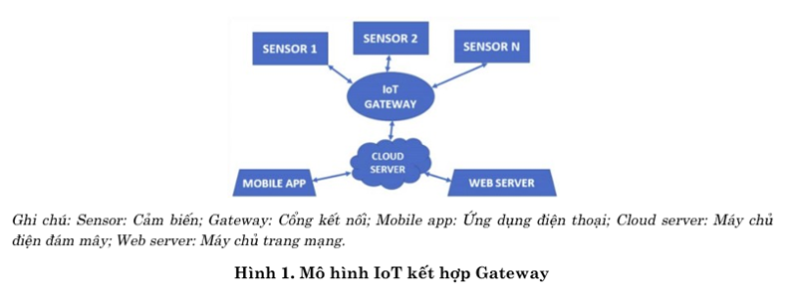
1.3.Cơ chế tiết kiệm năng lượng của node
Node hoạt động theo 4 trạng thái:
- Sleep
- Sẵn sàng
- Đo lường
- Truyền thông
Chỉ thức dậy khi nhận lệnh từ gateway → tiết kiệm năng lượng đáng kể.
→ Đây là tiền đề quan trọng cho tính toán năng lượng trong dự án của nhóm, phù hợp với yêu cầu đạt tuổi thọ pin ≥ 2 năm.
1.4.Sơ đồ khối của mạng

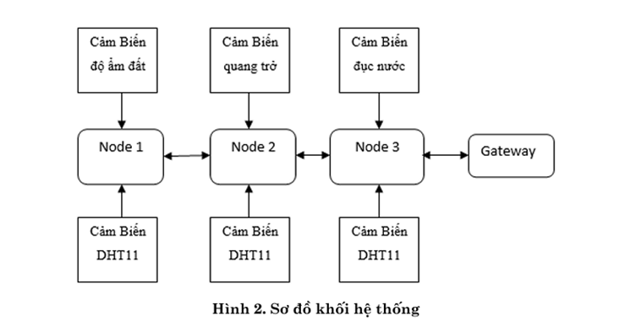
Mô hình mạng sử dụng chuỗi truyền tiếp (multi-hop nối tiếp)
Node 1 → Node 2 → Node 3 → Gateway.
Mục đích: tăng khoảng cách truyền nhờ truyền tiếp, giảm phụ thuộc vào vị trí đặt gateway.
→ Đây là kiến trúc khá khác so với mạng hình sao trong đề tài của nhóm, nhưng mang lại góc nhìn tham khảo về tối ưu vùng phủ khi gateway không thể đặt gần các node.
SƠ ĐỒ KHỐI CỦA NODE MẠNG
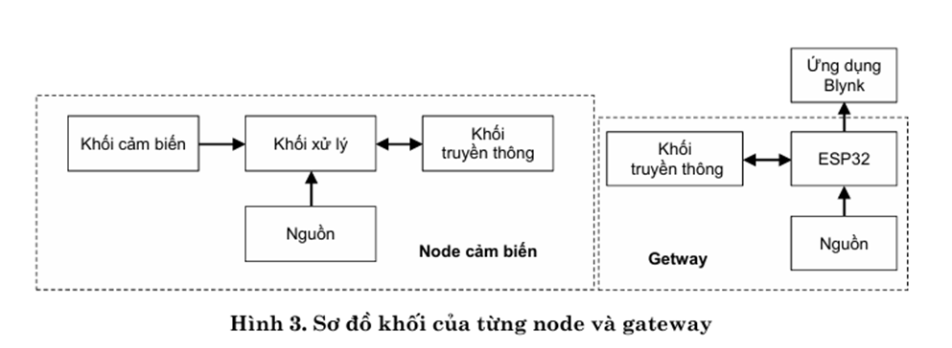

II. Nghiên cứu liên quan đến giao tiếp giữa Gateway + Thingsboard
Tên bài báo: Smart Soil Moisture Monitoring for IoT-Controlled Automatic Plant Irrigationscience.lpnu.ua
Tác giả: Illia Lazaruk, Halyna Kly
Năm: 2025
Nghiên cứu này đề xuất và triển khai một hệ thống tưới cây tự động dựa trên IoT, chủ yếu dựa vào cảm biến độ ẩm đất để kiểm soát quá trình tưới nước. Hệ thống sử dụng vi điều khiển ESP32 DevKit v1, kết nối với các cảm biến DHT11 và DS18B20 để đo nhiệt độ, độ ẩm không khí, và cảm biến độ ẩm đất YL-69. Nguồn nước được cấp bằng một bơm 5V điều khiển qua mạch transistor. Dữ liệu thu thập được truyền và hiển thị qua nền tảng ThingsBoard Cloud sử dụng giao thức MQTT. Hệ thống cho phép giám sát và điều khiển tưới từ xa, giải quyết yêu cầu tự động hóa trong nông nghiệp.
Ý tưởng chính
Hệ thống nhắm mục tiêu tự động hóa tưới tiêu trong nông nghiệp dựa trên dữ liệu cảm biến môi trường, đặc biệt là độ ẩm đất. Bằng cách tích hợp các cảm biến đo độ ẩm đất và điều khiển máy bơm, hệ thống có thể duy trì độ ẩm tối ưu cho cây trồng mà không cần thao tác thủ công thường xuyên. Nền tảng IoT ThingsBoard được sử dụng để thu thập dữ liệu theo thời gian thực và cung cấp giao diện đồ họa trực quan cho người dùng, giúp giám sát liên tục và điều chỉnh ngưỡng tưới tiêu qua mạng Internet. Nhờ vậy, hệ thống tự động phản hồi các thay đổi môi trường, cho phép tưới cây kịp thời và hiệu quả hơn so với phương pháp truyền thống.
Phương pháp và thiết kế
Hệ thống được thiết kế để thu thập dữ liệu môi trường và điều khiển thiết bị từ xa thông qua nền tảng ThingsBoard. Phần cứng bao gồm vi điều khiển ESP32 DevKit v1 (tích hợp Wi-Fi và Bluetooth, nhiều chân I/O), kết nối với cảm biến độ ẩm đất YL-69 (đầu ra analog) và cảm biến DHT22 (đo nhiệt độ, độ ẩm không khí). Hệ thống còn sử dụng một bơm nước 5V điều khiển qua relay để tự động tưới khi độ ẩm đất xuống dưới ngưỡng, và các đèn LED giả lập hệ thống sưởi/làm mát để minh họa cơ chế điều chỉnh môi trường. Phần mềm của hệ thống được phát triển trên PlatformIO (VS Code) với ngôn ngữ C++. Dữ liệu từ ESP32 được gửi lên ThingsBoard qua giao thức MQTT để lưu trữ và hiển thị trực tuyến. Logic xử lý trung tâm vận hành theo quy tắc ngưỡng: khi cảm biến phát hiện độ ẩm đất hoặc nhiệt độ vượt mức thiết lập, hệ thống tự động bật/tắt thiết bị chấp hành tương ứng. Cách tiếp cận này đảm bảo hệ thống có thể hoạt động độc lập và điều chỉnh linh hoạt theo điều kiện thực tế.
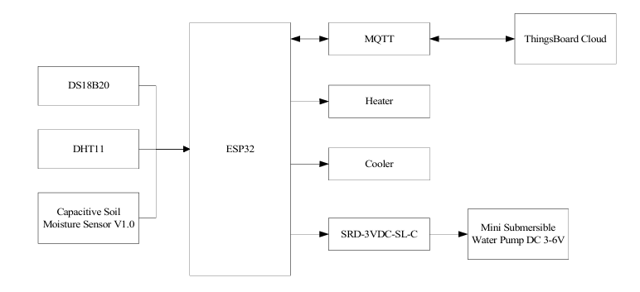
Hình. Mô hình thiết kế
Kết quả nổi bật
- Hệ thống hoạt động ổn định, liên tục truyền dữ liệu quan trắc về nền tảng ThingsBoard với chu kỳ ~30 giây và điều khiển tự động theo ngưỡng đã cấu hình.
- Các cảm biến cho kết quả chính xác cao: cảm biến nhiệt độ đạt hơn 97% so với nhiệt kế thủy ngân chuẩn, trong khi cảm biến độ ẩm đất sau hiệu chuẩn cho giá trị phù hợp với tình trạng đất (0–100% theo cấp độ ẩm).
- Hệ thống có khả năng tự phục hồi sau mất kết nối mạng hoặc mất nguồn: khi Wi-Fi bị ngắt, ESP32 tự kết nối lại và tiếp tục gửi dữ liệu không bị gián đoạn.
- Giao diện người dùng trên ThingsBoard cho phép theo dõi trực quan các thông số (nhiệt độ, độ ẩm không khí, độ ẩm đất) theo thời gian thực và phản hồi đến các cơ cấu chấp hành kịp thời theo thay đổi môi trường.
Đóng góp nghiên cứu cho dự án
- Định hướng giải quyết vấn đề: Nghiên cứu cho thấy việc ứng dụng IoT (ESP32 và cảm biến) là giải pháp khả thi để tự động hóa tưới tiêu, khắc phục hoàn toàn hạn chế của phương pháp thủ công trong nông nghiệp.
- Mô hình kiến trúc hệ thống: Bài báo cung cấp một mô hình kiến trúc chi tiết: sử dụng ESP32 làm bộ điều khiển trung tâm, kết nối các cảm biến DHT22, DS18B20 và YL-69 để thu thập dữ liệu môi trường, và điều khiển bơm nước thông qua mạch relay. Dữ liệu được truyền và xử lý trên nền tảng ThingsBoardcho thấy đường hướng rõ ràng cho việc xây dựng hệ thống của dự án.
- Phương pháp điều khiển: Nghiên cứu này đã triển khai logic điều khiển dựa trên quy tắc ngưỡng (rule-based): khi độ ẩm đất vượt ngưỡng thiết lập, hệ thống tự động bật/tắt bơm tương ứng. Phương pháp đơn giản nhưng hiệu quả này có thể được áp dụng ngay trong dự án, với khả năng tùy chỉnh ngưỡng linh hoạt.
- Minh chứng tính khả thi: Các kết quả kiểm thử cho thấy hệ thống hoạt động đáng tin cậy trong điều kiện thực tế: thiết bị liên tục truyền dữ liệu và điều khiển chính xác trong suốt 24 giờ thử nghiệm mà không gặp lỗi, và tự phục hồi sau khi mất kết nối. Điều này cung cấp sự tự tin về mặt kỹ thuật cho dự án khi lựa chọn linh kiện và cấu trúc tương tự.
- Tiềm năng mở rộng: Nghiên cứu cũng nhấn mạnh tiềm năng ứng dụng rộng rãi trong nông nghiệp thông minh và mở ra hướng phát triển tích hợp thêm các thuật toán thông minh hoặc cảm biến bổ sung cho dự báo và tối ưu hóa nuôi trồng
Tóm lại, nghiên cứu này đóng vai trò như một bản thiết kế và minh chứng kỹ thuật, cung cấp cho nhóm em một hướng giải quyết rõ ràng cho yêu cầu của bài toán được đặt ra.

Lựa chọn giải pháp và lên phương án thiết kế

LỰA CHỌN GIẢI PHÁP
1.Công nghệ truyền tin không dây
Tiêu chí | Wi-Fi | BLE | Zigbee | LoRa | NB-IoT | LTE-M (Cat-M1)
Chuẩn truyền thông | IEEE 802.11 (a/b/g/n/ac/ax) | Bluetooth 4.0–5.x (IEEE 802.15.1) | IEEE 802.15.4 | LoRa (Chirp Spread Spectrum) | 3GPP Release 13 | 3GPP Release 13
Băng tần | 2.4 / 5 / 6 GHz | 2.4 GHz | 2.4 GHz, 868/915 MHz | 433 / 868 / 915 MHz | LTE băng tần di động (700–900 MHz) | LTE băng tần di động (700–900 MHz)
Băng thông kênh | 20–160 MHz | 2 MHz | 2 MHz | 125–500 kHz | 180 kHz | 1.4 MHz
Công suất tiêu thụ | 100–300 mW | 10–15 mW | ~30 mW | 20–120 mW | Rất thấp (dạng idle vài µW, TX ~100 mW) | Thấp–Trung bình (~200 mW)
Tốc độ dữ liệu (Data rate) | 10 Mbps – 9.6 Gbps | 125 kbps – 2 Mbps | 250 kbps | 0.3 – 50 kbps | ~20–250 kbps | ~500 kbps – 1 Mbps
Độ trễ (Latency) | 1–10 ms | 6–10 ms | ~15 ms | Vài trăm ms – vài giây | 1.5–10 s | 50–100 ms
Tầm hoạt động | 10–100 m | 10–300 m | 10–100 m | 2–15 km (tối đa 20 km) | 1–10 km (tùy nhà mạng) | 1–10 km
Kích thước mạng | Lớn | Trung bình | Lớn | Rất lớn (mạng sao) | Rất lớn (cellular) | Rất lớn
Chi phí thiết bị | Trung bình – Cao | Thấp | Thấp | Thấp – TB | TB | TB
Mức bảo mật | Cao | Cao | Trung bình | Trung bình | Rất cao (LTE) | Rất cao (LTE)
Ứng dụng | LAN, camera, IoT tốc độ cao | Wearable, cảm biến gần | Nhà thông minh, IoT mesh | Mạng IoT diện rộng | Đồng hồ nước/điện, cảm biến tĩnh | IoT di động, theo dõi, logistics
Bảng . Bảng so sánh các công nghệ truyền tin
- Với các yêu cầu có mức ưu tiên cao: Quản lý nhiều thiết bị đo; Khoảng cách truyền nhận xa; Có suy hao khi đặt trong lòng đất và thời gian sử dụng lâu
- Lựa chọn công nghệ truyền thông không dây LoRa:
- Lý do lựa chọn:
- Phạm vi phủ sóng lớn và lợi thế về link budget: Công nghệ LoRa (Long Range) sử dụng kỹ thuật Chirp Spread Spectrum trên băng tần sub-GHz, mang lại hệ số suy giảm đường truyền (link budget) cao; do đó trong điều kiện môi trường nông ngoại/đô thị thưa, khoảng cách liên lạc có thể đạt tới vài chục kilômét. Kết quả là mật độ gateway cần để phủ dịch vụ giảm, từ đó giảm chi phí triển khai hạ tầng.
- Tiêu thụ năng lượng thấp và hiệu quả vận hành: Thiết bị LoRa thiết kế để hoạt động với duty-cycle nhỏ — phần lớn thời gian ở chế độ ngủ và chỉ kích hoạt radio trong các khung truyền ngắn — kết hợp với tốc độ dữ liệu thấp, nên công suất tiêu thụ trung bình rất thấp. Điều này cho phép thiết bị duy trì hoạt động trong nhiều năm trên nguồn pin nhỏ, giảm tần suất bảo trì và chi phí vận hành.
- Khả năng xuyên vật cản và độ bền chống nhiễu cao: Hoạt động ở băng tần sub-GHz làm giảm suy hao truyền dẫn so với băng tần cao, còn phương pháp trải phổ (Chirp Spread Spectrum) cung cấp khả năng chống nhiễu và đa truy nhập tốt hơn. Tổng hợp các yếu tố này giúp tín hiệu LoRa xuyên qua vật cản (tường, vách ngăn) hiệu quả hơn và duy trì liên lạc ổn định trong môi trường có nhiễu so với các công nghệ sử dụng băng tần cao như Wi-Fi hoặc Bluetooth.

2. Cấu trúc mạng cảm biến

Cấu Trúc | Ưu Điểm | Nhược Điểm
Hình Sao  (Star topology) | - Tiết kiệm năng lượng  - Triển khai đơn giản  - Độ trễ truyền thông thấp  - Khi một node gặp vấn đề thì không ảnh hưởng node khác | - Phụ thuộc hoàn toàn vào gateway, nếu gateway gặp vấn đề thì toàn mạng không hoạt động  - Các nút nằm trong phạm vi giao tiếp trực tiếp của gateway, giới hạn mở rộng phạm vi
Mesh  (Mesh topology) | - Linh hoạt, có dự phòng  - Mở rộng phạm vi tốt  - Độ tin cậy cao | - Node trung gian tốn nhiều năng lượng  - Phức tạp, chi phí cao
Tuyến Tính  (Linear topology) | - Dễ lắp đặt  - Chi phí thấp | - Cả mạng ngừng hoạt động nếu có node lỗi  - Khó quản lý và mở rộng
Vòng  (Ring topology) | - Tín hiệu ổn định  - Hiệu suất đồng đều  - Có khả năng cân bằng tải tự nhiên, vì mỗi cảm biến chỉ kết nối với hai cảm biến lân cận | - Thêm/xóa node phức tạp  - Cả mạng bị ảnh hưởng nếu một node lỗi  - Đòi hỏi sự đồng bộ cao
Cây phân nhánh  (Tree topology) | - Cung cấp khả năng mở rộng hơn so với kiến trúc hình sao, vì dữ liệu có thể được truyền qua các nút con và nút gốc.  - Có khả năng truyền thông xa hơn, vì dữ liệu được truyền từ các nút lá lên các nút cha và cuối cùng đến nút gốc.  - Có khả năng xử lý phân tán, vì dữ liệu có thể được xử lý tại các nút con trước khi truyền lên nút gốc. | - Có thể tạo ra độ trễ truyền thông cao, vì dữ liệu phải đi qua nhiều nút trung gian trước khi đạt được điểm đích.  - Đòi hỏi nhiều năng lượng hơn so với kiến trúc hình sao, vì các nút trung gian phải tham gia vào việc chuyển tiếp dữ liệu.
Bảng . Bảng So Sánh Các Cấu Trúc Mạng

- Nhóm quyết định lựa chọn mạng cảm biến hình sao
- Cấu trúc tập trung, dễ triển khai và vận hành: Mỗi node cảm biến giao tiếp trực tiếp với gateway trung tâm, giúp hệ thống có kiến trúc rõ ràng, thuận lợi cho việc lắp đặt, theo dõi hoạt động và xử lý sự cố. Việc mở rộng hoặc thu hẹp số lượng node có thể thực hiện linh hoạt mà không làm gián đoạn toàn mạng.
- Hiệu quả năng lượng cao tại các node: Do không phải đảm nhiệm vai trò chuyển tiếp dữ liệu như trong mạng mesh, mỗi node trong kiến trúc hình sao chỉ thực hiện truyền dữ liệu về gateway. Cách tiếp cận này làm giảm tiêu thụ năng lượng, đơn giản hóa xử lý và góp phần kéo dài thời gian hoạt động của pin.
- Độ trễ truyền thấp, hiệu suất truyền dẫn tốt: Dữ liệu được gửi trực tiếp từ node đến gateway mà không qua các nút trung gian, nhờ đó giảm thiểu độ trễ và tăng tốc độ phản hồi của hệ thống, đáp ứng tốt các ứng dụng yêu cầu cập nhật thông tin theo thời gian gần thực.
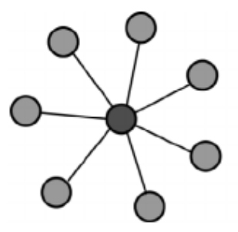
Hình. Star Topology

3. Giao thức truyền thông giữa gateway – server

HTTP
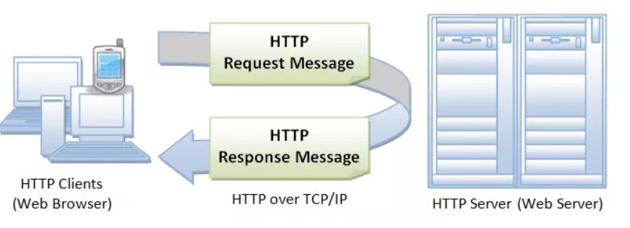
HTTP là tên viết tắt của cụm từ HyperText Transfer Protocol, dịch theo tiếng Việt là giao thức truyền tải siêu văn bản. HTTP được dùng trong www (world wide web) với mục đích tạo nên nền tảng kết nối giữa client và server. Client ở đây đại diện cho bất kỳ loại thiết bị hoặc chương trình nào, có thể là PC, smartphone… Còn Server được dùng để chỉ những máy tính trên đám mây.
HTTP được coi như là một giao thức ứng dụng của bộ các giao thức nền tảng cho Internet TCP/IP. Nó cũng có thể được gửi thông qua kết nối TCP được mã hóa TLS.
- Ưu điểm
- Dễ hiểu và triển khai: HTTP có cú pháp đơn giản và dễ hiểu, giúp dễ dàng triển khai và phát triển ứng dụng web.
- Hỗ trợ đa nền tảng: HTTP là giao thức không phụ thuộc vào hệ điều hành hoặc nền tảng cụ thể, cho phép tương tác giữa các máy tính và thiết bị khác nhau.
- Cơ chế caching: HTTP hỗ trợ cơ chế caching, cho phép lưu trữ tạm thời dữ liệu trên máy khách (trình duyệt), giúp giảm tải cho máy chủ và cải thiện tốc độ tải trang.
- Hỗ trợ SSL/TLS: HTTP có thể được kết hợp với SSL (Secure Sockets Layer) hoặc TLS (Transport Layer Security) để cung cấp việc truyền tải an toàn và mã hóa dữ liệu trên mạng.
- Phổ biến và hỗ trợ mạnh mẽ: HTTP là giao thức phổ biến và có sự hỗ trợ mạnh mẽ từ các thư viện, framework và công cụ phát triển ứng dụng web.

- Nhược điểm
- Stateless: HTTP là một giao thức stateless, không lưu trạng thái trước đó của phiên làm việc. Điều này yêu cầu các ứng dụng phải duy trì thông tin trạng thái bằng các phương tiện khác như cookie hoặc session để xử lý các trạng thái liên tục.
- Không bảo mật mặc định: HTTP gửi dữ liệu dưới dạng văn bản không mã hóa, không cung cấp tính năng bảo mật mặc định. Điều này có thể là một vấn đề trong việc truyền tải dữ liệu nhạy cảm trên mạng.
- Hiệu suất: HTTP không được tối ưu hoá cho việc truyền tải dữ liệu lớn hoặc truyền tải dữ liệu realtime. Việc thiết lập và đóng kết nối TCP cho mỗi yêu cầu có thể gây ra overhead và làm giảm hiệu suất.
- không hỗ trợ push thông báo: HTTP không hỗ trợ cơ chế push thông báo từ máy chủ đến máy khách. Thay vào đó, máy khách phải thực hiện các yêu cầu liên tục để kiểm tra các thay đổi mới từ máy chủ.
- Tốc độ trễ cao: Do tính chất yêu cầu-đáp ứng của HTTP, việc thiết lập kết nối mới và chờ đợi phản hồi từ máy chủ có thể làm tăng tốc độ trễ trong truyền tải dữ liệu.

MQTT
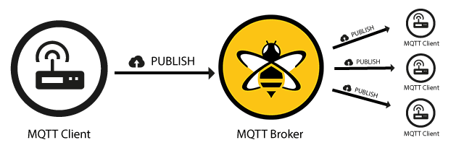
Hình. Mô hình giao thức MQTT
MQTT (Message Queuing Telemetry Transport) là một giao thức truyền tải thông điệp nhẹ, được thiết kế cho các ứng dụng IoT (Internet of Things) và các hệ thống máy chủ-client có yêu cầu truyền thông đơn giản và tiết kiệm năng lượng. Dưới đây là tổng quan về ưu nhược điểm của MQTT:
- Ưu điểm :
- Độ tin cậy cao: MQTT có tính năng đảm bảo giao hàng tin cậy thông qua cơ chế QoS (Quality of Service), cho phép kiểm soát chất lượng truyền tải từ mức đảm bảo giao hàng một lần (QoS level 1) đến đảm bảo giao hàng chính xác một lần (QoS level 2).
- Tiết kiệm băng thông và năng lượng: Giao thức MQTT rất nhẹ và hiệu quả về mặt băng thông và năng lượng. Nó sử dụng mô hình publish-subscribe, chỉ truyền tải các thông điệp khi cần thiết và không cần thiết lập liên tục các kết nối mới.
- Hỗ trợ đa nền tảng: MQTT có sẵn các thư viện và phiên bản client cho nhiều ngôn ngữ lập trình và nền tảng khác nhau, từ các thiết bị nhúng đến máy tính cá nhân và điện thoại di động. Điều này giúp dễ dàng tích hợp và triển khai trên các hệ thống khác nhau.
- Linh hoạt và mở rộng: MQTT cho phép kết nối đa điểm (multi-broker), cho phép chia sẻ thông điệp giữa các máy chủ MQTT khác nhau. Nó cũng hỗ trợ các tính năng như chia sẻ session và lưu trữ thông điệp (message persistence), tạo điều kiện cho mô hình giao tiếp linh hoạt và mở rộng.
- Bảo mật: MQTT hỗ trợ các biện pháp bảo mật như xác thực (authentication) và mã hóa dữ liệu thông qua giao thức TLS/SSL. Điều này giúp bảo vệ thông tin nhạy cảm và đảm bảo an toàn trong truyền tải dữ liệu.

- Nhược điểm:
- Không phù hợp cho các ứng dụng yêu cầu truyền tải thời gian thực (real-time): MQTT không được thiết kế để đảm bảo độ trễ thấp và đáp ứng nhanh chóng. Điều này làm cho nó không phù hợp cho các ứng dụng yêu cầu truyền tải dữ liệu trong thời gian gần như thời gian thực.
- Không hỗ trợ đặc tính phân cấp cao: MQTT không cung cấp cơ chế phân cấp (hierarchy) trong các chủ đề (topics). Điều này có thể làm cho việc quản lý và tổ chức các chủ đề trở nên khó khăn khi có số lượng lớn các chủ đề trong hệ thống.
- Phụ thuộc vào kết nối mạng: MQTT yêu cầu thiết bị hoặc ứng dụng phải có kết nối mạng liên tục để truyền tải và nhận thông điệp. Nếu kết nối mạng bị gián đoạn hoặc không ổn định, việc truyền tải và nhận thông điệp có thể bị gián đoạn.
- Hạn chế về quyền truy cập: MQTT không có cơ chế tích hợp cho việc quản lý quyền truy cập và kiểm soát truy cập vào các chủ đề (topics). Điều này có thể gây ra rủi ro bảo mật nếu không có các biện pháp bổ sung được triển khai.

So sánh, lựa chọn giao thức truyền thông
Giao thức | MQTT | HTTP
Hiệu suất | Hiệu quả với số lượng lớn các thiết bị kết nối | Tốn nhiều băng thông hơn do overhead của HTTP
Băng thông | Tiết kiệm băng thông | Tiêu tốn nhiều băng thông hơn
Bảo mật | Hỗ trợ các cơ chế bảo mật như TLS/SSL | Hỗ trợ cơ chế bảo mật như HTTPS
Đáng tin cậy | Cung cấp cơ chế đánh dấu chất lượng (QoS) | Giao thức không chứa cơ chế đánh dấu chất lượng
Chi phí triển khai | Thấp do sử dụng ít băng thông hơn | Thấp do phổ biến và dễ triển khai
Đa nền tảng | Hỗ trợ trên nhiều nền tảng | Hỗ trợ trên nhiều nền tảng
Cơ chế kết nối | Kết nối liên tục được duy trì | Mỗi yêu cầu HTTP là một kết nối mới
Quản lý thiết bị | Phù hợp cho các ứng dụng IoT với số lượng lớn thiết bị kết nối | Phù hợp cho các ứng dụng không đòi hỏi sự đa dạng của IoT và cần truyền dữ liệu qua Internet

- Dữ liệu cần gửi chỉ là nhiệt độ nên không cần truyền tải dữ liệu lớn, độ bảo mật cao mà cần mức độ tiêu thụ năng lượng thấp, tiết kiệm băng thông nên chọn giao thức MQTT.

THIẾT KẾ PHẦN CỨNG

LỰA CHỌN MCU
1.MCU của NODE
Tiêu chí | STM8S103/105 | STM32F103C8T6 | ATmega328P (Arduino) | STM32L0
Kiến trúc CPU | 8-bit | 32-bit ARM Cortex-M3 | 8-bit AVR | 32-bit ARM Cortex-M0+
Tốc độ xung | ~16 MHz | Lên tới 72 MHz | 16 MHz | ~32 MHz
Flash / RAM | 8–32 KB / 1–2 KB | 64 KB Flash / 20 KB RAM | 32 KB / 2 KB | 16–192 KB Flash / 2–20 KB RAM
Ngoại vi chính | ADC, UART, SPI, I2C | ADC 12-bit, SPI, I2C, UART, nhiều timer | ADC, UART, SPI, I2C | ADC 12-bit, UART, SPI, I2C, RTC, Timer
Hiệu năng xử lý | Thấp | Cao, dư sức cho xử lý & giao thức mạng | Thấp, đủ tác vụ đơn giản | Thấp–TB, tối ưu cho ứng dụng đơn giản
Hỗ trợ low-power | Có | Nhiều chế độ: Sleep/Stop/Standby | Có nhưng hạn chế | Rất mạnh: Sleep / Stop / Standby / Ultra-low-power
Tài liệu & cộng đồng | Ít hơn | Rất phổ biến (Bluepill, STM32 cộng đồng mạnh) | Rất lớn | Rất phong phú
Bảng . So sánh một vài MCU phổ biến
Nhóm phân vân giữa hai dòng STM32F103 và STM32L0. Mặc dù STM32L0 tiết kiệm năng lượng hơn nhưng trong quá trình phát triển dự án kit thử nghiệm với chip stm32L0 khó mua trong khi đó module Bluepill sử dụng STM32F103C8T6 có ưu điểm giá thành thấp, dễ mua, cộng đồng hỗ trợ lớn và thư viện phát triển phong phú, giúp giảm đáng kể thời gian thiết kế và tích hợp trong dự án
Trong đề tài, nhóm lựa chọn vi điều khiển STM32F103C8T6 (ARM Cortex-M3, 72 MHz) làm MCU chính nhờ hiệu năng ổn định và tài nguyên bộ nhớ vừa đủ (64 KB Flash, 20 KB RAM) cho các tác vụ thu thập và xử lý dữ liệu cảm biến. STM32F103 tích hợp đầy đủ các ngoại vi cần thiết như SPI để giao tiếp module LoRa SX1278, I2C cho cảm biến AHT20, ADC 12-bit cho các cảm biến analog và USART phục vụ debug hoặc mở rộng chức năng. Một điểm quan trọng là STM32F1 hỗ trợ nhiều chế độ tiết kiệm năng lượng (Sleep/Stop/Standby) ,phù hợp với yêu cầu thiết kế node cảm biến hoạt động bằng pin và cần tuổi thọ dài.
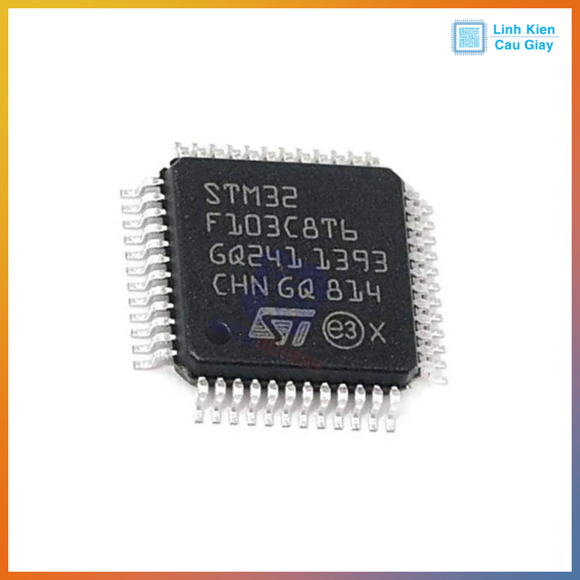
Hình. Vi điều khiển STM32F103C8T6
2.MCU của GATEWAY
Bảng 3. So sánh một vài MCU phổ biến
Tiêu chí | ESP8266 (NodeMCU) | ESP32-WROOM DevKit V1
Kiến trúc CPU | 32-bit Tensilica, 1 core | 32-bit dual-core (Tensilica), xung lên tới 240 MHz
Kết nối không dây | WiFi | WiFi + Bluetooth/BLE
Hiệu năng xử lý | Đủ cho ứng dụng đơn giản, webserver nhỏ | Mạnh, dư tải cho nhận LoRa, xử lý, mã hóa, gửi server
RAM & Flash (thông dụng) | RAM ít, dễ chạm giới hạn khi code phức tạp | RAM & Flash lớn hơn, thoải mái chạy nhiều task
Ngoại vi | UART, SPI, I2C, GPIO | UART, SPI, I2C, ADC, nhiều GPIO, PWM… đầy đủ
Hệ sinh thái & tài liệu | Rất phổ biến, nhiều tutorial | Rất phổ biến, hỗ trợ tốt: Arduino + ESP-IDF

Trong đề tài, nhóm lựa chọn ESP32-WROOM DevKit V1 làm vi điều khiển trung tâm cho gateway nhờ tích hợp sẵn WiFi và Bluetooth, đáp ứng tốt yêu cầu kết nối Internet để đẩy dữ liệu từ mạng LoRa lên Thingsboard. ESP32 có xung nhịp lên tới 240 MHz, đi kèm bộ nhớ Flash và RAM tương đối lớn, đủ khả năng xử lý đồng thời nhiều tác vụ như nhận dữ liệu từ STM32 qua UART/SPI, đóng gói, mã hóa và truyền lên mạng. Module này cũng hỗ trợ nhiều giao thức giao tiếp (UART, SPI, I2C, GPIO…) thuận tiện cho việc tích hợp với module LoRa Ra01. Bên cạnh đó, DevKit V1 có sẵn mạch nạp USB, nguồn ổn áp, tài liệu và thư viện phong phú, cộng đồng hỗ trợ lớn, giúp rút ngắn thời gian phát triển phần mềm và giảm độ phức tạp cho phần cứng gateway.
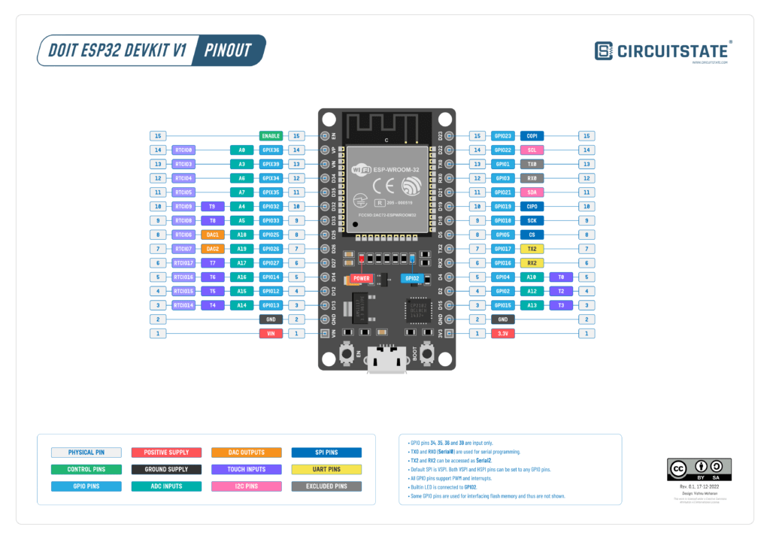
Hình . Kit phát triền ESP32-WROOM DevKit V1

LỰA CHỌN CÁC MODULE ĐO LƯỜNG
1.Module nhiệt độ độ ẩm không khí
1.1. So sánh các cảm biến nhiệt độ – độ ẩm phổ biến
Trong dự án, nhóm xem xét ba loại cảm biến phổ biến: DHT22, SHT31, và AHT20. Ba cảm biến này được so sánh theo các tiêu chí kỹ thuật quan trọng như: giao tiếp, dải đo, độ chính xác, tốc độ phản hồi, độ ổn định và tuổi thọ khi hoạt động ngoài môi trường nông nghiệp.
Bảng dưới đây trình bày so sánh chi tiết:
Bảng 4. So sánh các cảm biến nhiệt độ – độ ẩm
Tiêu chí | DHT22 | SHT31 | AHT20
Giao tiếp | 1-wire (chậm, dễ nhiễu) | I²C – nhanh, ổn định | I²C – nhanh, ổn định
Dải đo nhiệt độ | -40 → 80°C ±0.5°C | -40 → 125°C ±0.2°C | -40 → 85°C ±0.3°C
Dải đo độ ẩm | 0 → 100% ±5%RH | 0 → 100% ±2%RH | 0 → 100% ±2%RH
Độ phân giải | 0.1°C / 0.1%RH | 0.01°C / 0.01%RH | 0.01°C / 0.024%RH
Thời gian lấy mẫu | ~2 giây (chậm) | Low: 2.5–4 ms Medium: 4.5–6 ms High: 12.5–15 ms | 8–15 ms
Tần suất đọc tối đa | 0.5 Hz (2 giây/lần) | 10 Hz (100 ms/mẫu) | 10 Hz
Độ ổn định dài hạn | Trung bình (hay trôi) | Rất tốt | Tốt
Nhiễu tín hiệu | Cao (1-wire) | Rất thấp | Thấp
Tuổi thọ TB ngoài trời | 6–12 tháng | 1.5–3 năm (bản thường) 3–5 năm (bản IP67) | 6–18 tháng
Giá tham khảo | ~36.000đ | 56.000–96.000đ | ~26.000đ

1.2. Nhận xét và lựa chọn
Từ bảng so sánh cho thấy:
- DHT22 có giá rẻ nhưng độ chính xác thấp hơn yêu cầu, tốc độ chậm và không phù hợp sử dụng lâu dài ngoài trời → không phù hợp cho dự án WSN nông nghiệp.
- AHT20 có độ chính xác cao hơn, ổn định hơn DHT22, tuổi thọ ngoài trời đáp ứng được theo yêu cầu, cần thêm housing chống ẩm tốt.
- SHT31 có độ chính xác cao nhất, nhưng giá thành cao
Vì vậy, dự án lựa chọn cảm biến AHT20 để đảm bảo trung hoà độ chính xác, ổn định và độ bền trong môi trường nông nghiệp ngoài trời.
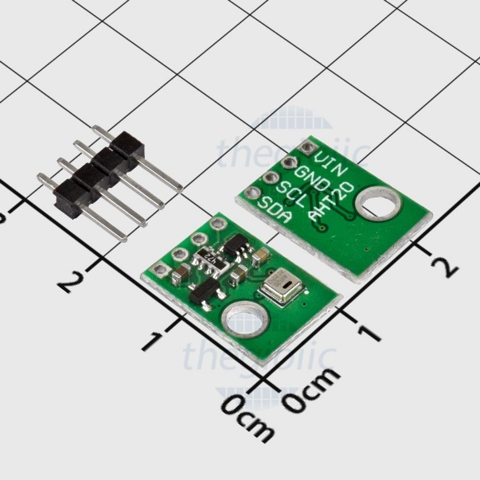
Hình . Module cảm biến AHT20

2.Module độ ẩm đất
2.1. So sánh các cảm biến độ ẩm đất phổ biến
Trong dự án, nhóm xem xét một số loại cảm biến phổ biến với các thông số:
- Tên cảm biến, hãng sản xuất — giúp xác định nguồn gốc, độ đáng tin cậy.
- Độ chính xác (RMSE) — sai số trung bình; số nhỏ hơn là tốt hơn (cảm biến ME đo ẩm đất tốt hơn).
- Chi phí (ước lượng) — mức giá tham khảo, để đánh giá chi phí đầu tư khi triển khai nhiều cảm biến.
- Thể tích mẫu (ước lượng) — phần đất mà cảm biến “ảnh hưởng” / đo lường, càng lớn càng đại diện cho phần đất rộng hơn.
- Tuổi thọ (ước lượng) — khoảng thời gian cảm biến có thể hoạt động bền khi chôn trong đất dưới điều kiện bình thường.
Bảng dưới nnày rất hữu ích để so sánh chi phí – hiệu suất – độ bền khi lập kế hoạch triển khai hệ thống đo ẩm đất, đặc biệt là khi bạn cần nhiều cảm biến (ví dụ ứng dụng nông nghiệp, IoT trường).

Tên cảm biến | Hãng sản xuất | Độ chính xác (RMSE)(m³/m³) | Chi phí (USD, ước lượng) | Thể tích mẫu (ước lượng) | Tuổi thọ (ước lượng, năm)
TDR-315H | Acclima | ±0.013 | 350 – 500 USD | ~1.0 – 2.0 L (lớn) | 8 – 12
ECH2O EC-5 | Decagon (METER) | ±0.017 | 150 – 220 USD | ~0.3 L (≈300 mL) | 5 – 8
ECH2O 5TE | Decagon (METER) | ±0.026 | 250 – 320 USD (ước) | ~0.4 – 0.5 L (ước) | 5 – 8
SM150T / ML3 | Delta-T Devices | ±0.030 | 250 – 400 USD | ~0.4 – 0.6 L | 5 – 7
TRIME-PICO 64 | Imko | ±0.030 | 400 – 700 USD | ~0.8 – 1.0 L | 7 – 10
ECH2O 10HS | Decagon (METER) | ±0.031 | 250 – 350 USD | ~0.4 – 0.6 L | 5 – 8
SKU: SEN0193 | DFRobot | ±0.067 | 6 – 12 USD | ~5 – 20 mL (rất nhỏ; vài cm³) | ~0.5 – 1
Bảng . So sánh các cảm biến độ ẩm đất

2.2. Nhận xét và lựa chọn
- Sự đa dạng về chi phí và hiệu suất
  - Có cảm biến cao cấp như TDR-315H, TRIME-PICO 64 chi phí cao nhưng độ chính xác tốt và thể tích mẫu lớn hơn — phù hợp cho hệ thống chất lượng cao, nghiên cứu hoặc ứng dụng đòi hỏi độ tin cậy cao.
  - Ngược lại, DFRobot SEN0193 rẻ hơn rất nhiều, phù hợp nếu ngân sách hạn chế hoặc dùng nhiều điểm đo nhỏ lẻ.
- Thể tích mẫu (Volume of Influence)
- Cảm biến như TDR-315H hoặc TRIME-PICO 64 có thể “bao phủ” nhiều đất hơn, nên đo rất tốt đại diện độ ẩm của vùng mẫu lớn.
- Cảm biến nhỏ như SEN0193 có thể chỉ thể hiện độ ẩm trong khối đất nhỏ xung quanh nó — nếu bạn chôn nhiều, có thể không đại diện tốt cho vùng đất lớn.
- Tuổi thọ
  - Các cảm biến “chuyên nghiệp” như TDR-315H, TRIME-PICO 64 có ước lượng tuổi thọ cao (8-12, 7-10 năm), phù hợp cho sử dụng dài hạn.
  - SEN0193 chỉ khoảng 0.5–1 năm theo ước tính — rất có thể cần thay thế thường xuyên nếu dùng lâu hoặc chôn đất

Nhóm quyết định lựa chọn SKU: SEN0193 – DFRobot trong dự án vì vấn đề chi phí
- Ưu điểm :
- Chi phí cực thấp: 6–12 USD là rất rẻ so với các cảm biến chuyên nghiệp nếu cần triển khai rất nhiều điểm đo, dùng SEN0193 giúp tiết kiệm đáng kể.
- Dễ dàng thay thế / thay mới: Với chi phí thấp, bạn có thể chấp nhận việc thay cảm biến khi hỏng mà không lo lỗ lớn.
- Phù hợp prototype hoặc thử nghiệm: Nếu bạn đang làm dự án nhỏ, thử nghiệm ban đầu, SEN0193 là lựa chọn lý tưởng để kiểm tra ý tưởng trước khi đầu tư cảm biến đắt tiền hơn.
- Hạn chế:
- Tuổi thọ ngắn hơn: Ước lượng 0.5–1 năm là khá thấp; nếu chôn trong đất lâu hoặc điều kiện khắc nghiệt, có thể hỏng nhanh.
- Độ chính xác thấp hơn: RMSE ±0.067 m³/m³ là cao hơn nhiều so với các cảm biến chuyên dụng — độ sai số lớn hơn, ảnh hưởng đến chất lượng dữ liệu.
- Thể tích mẫu rất nhỏ: Với vài cm³ đất ảnh hưởng, kết quả đo có thể không đại diện cho vùng đất rộng, dễ bị nhiễu nếu đất không đồng nhất.
- Khó hiệu chuẩn / hiệu chuẩn thường xuyên: Với sensor giá rẻ, hiệu chuẩn lại định kỳ là cần thiết nếu dữ liệu muốn đáng tin, gây thêm công sức.
- Ảnh hưởng môi trường: Nếu đất có nhiều đá, cốt liệu, hoặc bị ảnh nước / xâm thực, cảm biến giá rẻ có thể bị hư hại nhanh hơn.

LỰA CHỌN MODULE LORA
1.So sánh một số Moldun LoRa phổ biến
Việc lựa chọn Module/Chip LoRa được thực hiện dựa trên sự cân đối giữa các yếu tố Chi phí (USD), Tầm xa (km), Hiệu suất Năng lượng, và mức độ tích hợp để đảm bảo giải pháp tối ưu cho hệ thống thu thập dữ liệu nông nghiệp giá rẻ.

Tên sản phẩm​ | Chip lõi / Kiến trúc​ | Tính năng & Ưu điểm​ | Ứng dụng điển hình​ | Chi phí (USD) | Tầm xa  (km)​
Semtech SX127x​ | SX1278 / SX1276​ | LoRa + FSK/OOK, tầm xa tốt, ổn định, tiêu thụ thấp.​ | LoRa cơ bản, nông nghiệp, smart home.​ | 3–6 ​ | 5–15
Semtech SX126x​ | SX1261 / SX1262​ | Cải tiến SX127x: tiêu thụ thấp, kích thước nhỏ, đa băng tần.​ | Smart city, logistics, asset tracking.​ | 4–7 ​ | 10–18
Semtech LR1110​ | LR1110​ | LoRa + GNSS + WiFi scanning cho định vị tiết kiệm năng lượng.​ | Theo dõi tài sản, giám sát.​ | 8–12 | 10–15
RAK3172​ | STM32WL​ | LoRaWAN + P2P, điện năng siêu thấp, giao diện AT dễ dùng.​ | Smart home, môi trường.​ | 7–10 | 8–15
RAK4630 / RAK4631​ | SX1262​ | LoRaWAN + BLE, nhạy thu cao, cực tiết kiệm năng lượng.​ | Asset tracking, nông nghiệp.​ | 12–18 ​ | 10–20
Seeed LoRa-E5​ | STM32WLE5JC​ | MCU + LoRa tích hợp, hỗ trợ LoRaWAN + P2P, dễ lập trình.​ | Prototype nhanh, IoT.​ | 6–9 ​ | 8–15 ​
RN2483 / RN2903​ | SX1276 + MCU Microchip​ | Giao thức AT dễ dùng, LoRaWAN đầy đủ.​ | Nông nghiệp, IoT năng lượng thấp.​ | 8–12 ​ | 10–15
Bảng . So sánh các Moldun LoRa phổ biến

2.2. Lựa Chọn Module/Chip LoRa: (Ra01 Semtech SX1278)
Lựa chọn khối truyền thông SX 1278 với các lý do sau:
- SX1278 sử dụng công nghệ LoRa, cho phép truyền tín hiệu ở khoảng cách xa mà vẫn giữ được chất lượng truyền thông tốt.
- SX1278 được thiết kế với mức tiêu thụ năng lượng thấp, giúp các cảm biến có thể hoạt động liên tục trong nhiều tháng, thậm chí nhiều năm, phù hợp với những hệ thống chạy bằng pin. Cụ thể:
- SX1278 hoạt động với dòng tiêu thụ ở chế độ nghỉ dưới 1,5 µA và dòng tiêu thụ của bộ thu khoảng 10,8 mA. (Smart communication modules-serial port servers, communication antennas-LoRaWAN gateways (nicerf.com))
- Tốc độ truyền dữ liệu của SX 1278 khá chậm (tối thiểu là 0.018 kbps) tuy nhiên điều này không phải là một hạn chế mà là lựa chọn tối ưu vì dữ liệu truyền tải là nhiệt độ và độ ẩm không yêu cầu băng thông lớn thay vào đó hệ thống tối ưu việc tiết kiệm năng lượng và truyền xa mà vẫn đảm bảo tín hiệu truyền ổn định.
Trên thị trường trường hiện nay có 2 loại module SX1278 phổ biến bao gồm: Module SX1278 – RA01 và module SX1278 – RA02. Nhóm quyết định lựa chọn module RA01 bởi công suất tiêu thụ khi hoạt động nhỏ hơn, phù hợp hơn với mạng cảm biến sử dụng nguồn pin mà vẫn đáp ứng được yêu cầu khoảng cách.
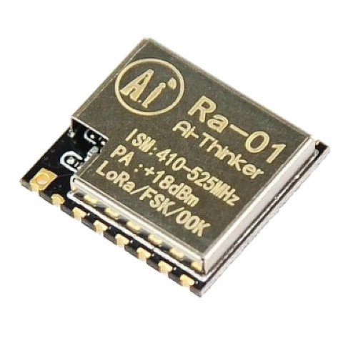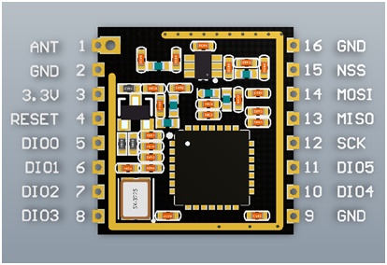

Hình. Module Lora RF433 SX1278 RA-01

GIẢI PHÁP NGUỒN
Chuyển node về chế độ tiết kiệm năng lượng khi không nhận được yêu cầu lấy dữ liệu từ node.
Mạch có nhiệm vụ sạc pin và khi quá điện áp sạc sẽ ngắt quá trình sạc. Mạch gồm một bộ sạc pin cho pin Li-ion 3.7 V với hiệu suất đầu ra là 4.2 V/1 A được được thiết kế có thể theo dõi quy trình sạc trong thời hạn thực nhờ sử dụng IC TP4056. IC này tự động cung cấp đủ dòng điện và điện áp sạc cho pin Li-ion 3.7 V và có thể tự động cắt dòng sạc khi pin đã được sạc đầy. Do đó, nó làm giảm rủi ro tiềm ẩn hư hỏng vĩnh viễn cho pin.
Pin Li-ion 3,7 V được sạc đầy khi điện áp của nó đạt đến 4,2 V. Khi bất kể lần sạc pin nào, điện áp trên nó không ngừng tăng lên. Mỗi pin đều có giá trị điện áp cực đại mà pin được sạc đầy. Vì vậy, phần trăm sạc của pin cũng được tính bằng cách đo điện áp của hai đầu pin. Pin Li-ion cần ngắt sạc khi đầy để tránh tình trạng quá nhiệt do sạc quá mức. Do đó để sạc pin Li-ion, những IC đặc biệt quan trọng như IC TP4056 được sử dụng để tự động sạc khi pin đã được sạc đầy.
IC TP4056 là một vi mạch được thiết kế để sạc pin Li-ion 3,7 V. Đây là bộ điều khiển sạc pin tuyến tính với dòng điện không đổi và điện áp không đổi bằng cách thêm một điện trở để điều chỉnh. Điện áp sạc được cố định ở mức 4,2 V và dòng điện sạc hoàn toàn có thể được thiết lập bằng cách thêm điện trở và tụ điện theo pin cần sạc. IC này hoàn toàn có thể cung ứng dòng sạc tối đa 1A. IC cũng có khả năng bảo vệ quá nhiệt, hạn chế dòng điện và dòng điện tích âm. Khi pin được sạc đầy thì bộ sạc TP4056 sẽ cắt dòng điện để giúp pin không bị hư hỏng.

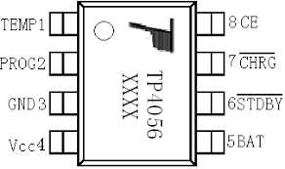

Hình: Sơ đồ chân của IC TP4056
Chân | Chức năng | Mô tả
TEMP | Đầu vào nhiệt độ | Nếu điện áp của chân TEMP dưới 45 % hoặc trên 80 % điện áp nguồn cung ứng VIN trong hơn 0,15 Giây, điều này có nghĩa là nhiệt độ của pin quá cao hoặc quá thấp, do đó, quy trình sạc bị tạm dừng. Chức năng cảm nhận nhiệt độ hoàn toàn có thể bị tắt bằng cách nối đất chân TEMP
PROG | Sạc dòng điện liên tục và điều khiển và tinh chỉnh dòng sạc | Chân được thiết lập bằng cách kết nối một điện trở RISET từ chân này đến GND. Điện áp trên chân ISET hoàn toàn có thể được sử dụng để đo dòng điện
GND | Nối đất
VCC | Điện áp cung ứng nguồn vào dương | Khi Điện áp nguồn vào giảm xuống 30 mv so với điện áp chân BAT, TP4056 chuyển sang chế độ ngủ nguồn điện thấp, làm giảm dòng điện của chân BAT xuống dưới 2 uA
BAT | Kết nối với pin | Phải được liên kết với cực dương của pin. Chân BAT cung cấp dòng điện nạp cho pin và cung cấp điện áp điều chỉnh là 4,2 V
STDBY | Mở trạng thái sạc | Khi kết thúc sạc pin, chân này được kéo xuống thấp bằng một công tắc nguồn bên trong, nếu không sẽ ở trạng thái trở kháng cao
CHRG | Mở trạng thái xả | Khi pin đang được sạc, chân này được kéo xuống thấp bởi một công tắc nguồn bên trong, nếu không sẽ ở trạng thái trở kháng cao
CE | Kích hoạt hoạt động | Một đầu vào cao tại chân này sẽ đặt thiết bị ở chế độ hoạt động bình thường, nếu không sẽ đặt IC ở chế độ vô hiệu hóa

Lựa chọn pin
Với công suất tiêu thụ tính toán ở trên và yêu cầu bài toán ta lựa chọn pin litium.
Thông tin chi tiết :
  - Loại pin: lithium ion (li-ion)
  - Mã pin: 18650
  - Điện áp: 3.7V
  - Dung lượng định danh: 3000mAh
  - Kích thước: 18mm x 65mm
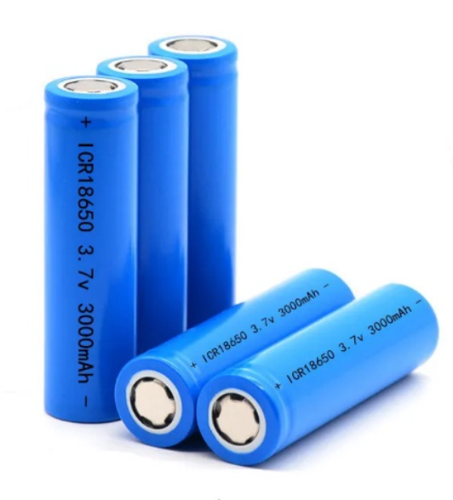

Lựa chọn mạch sạc
Với việc lựa chọn pin lithium ta sử dụng mạch sạc TP4056 cho pin
Mạch sạch 1S dùng cho pin Lithium/Liion 18650 1A với thiết kế nhỏ gọn, hỗ trợ sạc và tự động ngắt khi đầy pin.
Nguồn cấp cổng Micro USB của sạc điện thoại Hoặc cấp nguồn trực tiếp DC 5V (tối thiểu 0.5A) .
Ưu điểm : Nhỏ gọn, Hiệu quả cao, chi phí thấp, an toàn, dễ sử dụng, sạc song song nhiều cell 18650 cùng lúc (1 hoặc 2 cell để có hiệu suất tốt )
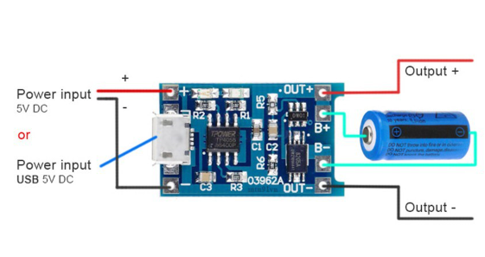
Thông số kỹ thuật:
• Nguồn vào: 5V - 1A
• Điện áp ngắt khi sạc đầy: 4.2V ±10%
• Dòng sạc tối đa: 1A
• Điện áp ngắt khi yếu pin: 2.5V
• Bảo vệ quá dòng của pin: 3A
• Có đèn báo sạc và báo đầy
• Bảo vệ sạc/xả bằng MOS8205A và DW01
• Kích thước: 2,6 x 1.7cm

1.Tính toán năng lượng tiêu thụ của node
- STM32: Sử dụng ở hai chế độ :
- Run mode có dùng ngoại vi sử dụng External clock ở khoảng 36Mhz : 20-25mA
- Standby mode sử dụng independent watchdog : 3µA
- Cảm biến AHT20: Dòng điện tiêu thụ khi đo : ~1000 µA
- Một quả pin 18650: 3.7 V – 3600 mAh
- Bài toán:
Đồng ruộng rộng 100ha = > 1000000 m2 => đường chéo tối đa khoảng 1.5km
Ta sử dụng mạng hình sao có cordinator đặt ở giữa đồng => khoảng cách tối đa mà ta cần khoảng 1.5km-2km.
Giả thiết ta lựa chọn cấu hình của lora như sau:
Tần số: 868 MHz
Băng thông (BW): 125 kHz
Spreading Factor (SF): 9
Coding rate (CR): 4/5
Công suất phát: +13 dBm (PA thường của SX1276)
=> Độ nhạy RX với SF9 / 125 kHz: khoảng –128.5 dBm
=> Tín hiệu suy hao khoảng 142.5 dB thì có thể nhận được dữ liệu

Với khoảng cách 1.5km ta sử dụng công thức tính suy hao đường truyền FSPL
FSPL(dB)=32.44+20log10​(fMHz​)+20log10​(dkm​)
Thay: $f=868MHz, d=1.5$km ta được độ suy hao 94.73 dB
=> Như vậy cấu hình ta chọn hoàn toàn phù hợp và ổn định
- Module sx1278: Module hoạt động ở ba chế độ với dòng tiêu thụ:
- idle mode : 1uA
- Receive mode: 12mA
- Transmit mode: 29mA

2.Tính toán dòng trung bình của node
Với môi trường ngoài trời ở Việt Nam ,thông thường nhiệt độ ngoài trời thay đổi rất chậm .Ví dụ: Ban ngày trời nắng lên: cỡ 1 °C trong 30 phút .Thời điểm biến động nhanh nhất là khi có mưa rào, gió mùa, dông lạnh ập tới, có thể giảm 1°C trong 10–15 phút, rất hiếm khi thay đổi nhanh hơn.
Như vậy ta chọn 15 phút lấy mẫu 1 lần là hoàn toàn hợp lý
Ta có : Mỗi giờ node thức 25 s:
- Đo + xử lý trong 5s x 3 lần:
  - STM32 run ≈ 25 mA
  - SHT31 ≈ 1 mA
  - LoRa idle mode ≈ 1.5 uA
→ I_đo ≈ 26 mA
- Truyền RX trong 5 s:
  - STM32 run 25 mA
  - LoRa RX 12 mA
→ I_RX ≈ 37 mA
- Nhận TX trong 5 s:
  - STM32 run 25 mA
  - LoRa TX 29 mA
→ I_TX ≈ 54 mA
- Ngủ 3575 s:
- STM32 standby: 3 µA ≈ 0,003 mA
- LoRa idle: 1,5 uA
→ I_sleep ≈ 0.0045 mA

Dòng trung bình
Tính lượng điện tiêu mỗi chu kỳ 1 giờ:
- Pha hoạt động (15 s):
$$Q_{active}=26⋅15+37⋅5+54⋅5=845\text{ mA}$$
- Pha ngủ (3575 s):
$$Q_{sleep}=0.0045⋅3575≈16\text{ mA}$$
- Tổng:
$$Q_{total}≈845+16≈861\text{ mA}$$
- Dòng trung bình:
$$I_{avg}=\frac{861}{3600}≈0,24\text{ mA}$$
$$t=\frac{3600}{0.24}≈15000\text{ giờ}≈625\text{ ngày}≈20\text{ tháng}$$
Thực tế trừ hao thì khoảng 1-1.5 năm là hợp lý

ĐỒ THỊ MINH HỌA NĂNG LƯỢNG TIÊU THỤ
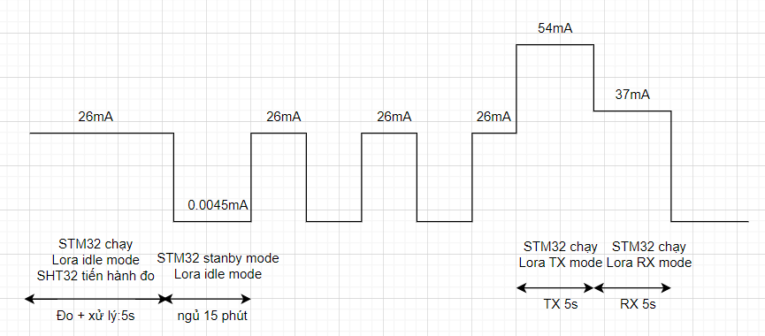

GIẢI PHÁP THIẾT KẾ PHẦN CỨNG PCB
1.Sơ đồ phần cứng
- Gateway:
- Phần cứng bao gồm: Module ESP32(internet) + Module LoRa SX1278
- Sơ đồ khối:

Hình . Sơ đồ khối phần cứng Gateway

- Node:
- Phần cứng bao gồm MCU STM32F103C8T6 + Module LoRa Ra01 + Cảm biến + Khối nguồn
- Sơ đồ khối :
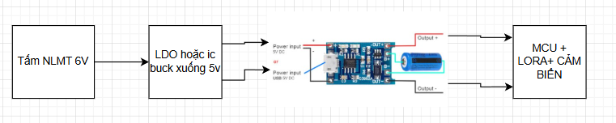
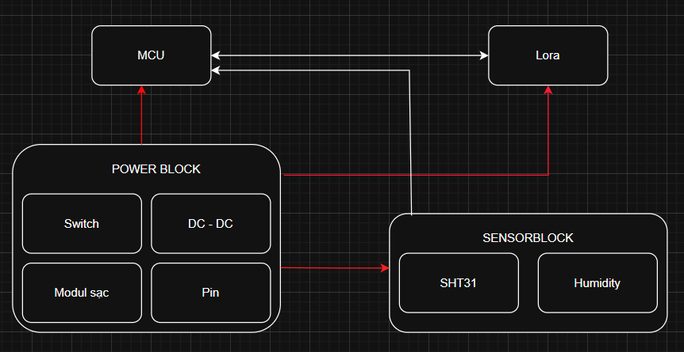
Hình. Sơ đồ khối phần cứng Node

2.Vẽ Schematic :
- MCU : STM32f103c8t6
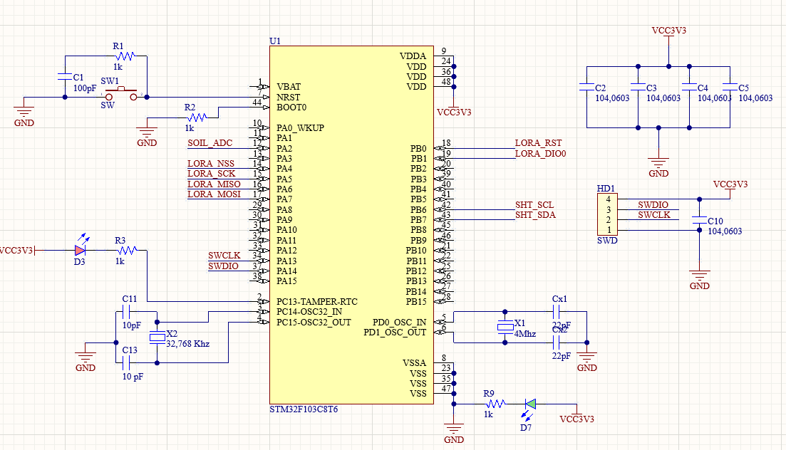
Hình 12. Schematic MCU

- POWER BLOCK

- Mạch DC- DC : IC LM2596 đầu ra cho điện áp 3V3
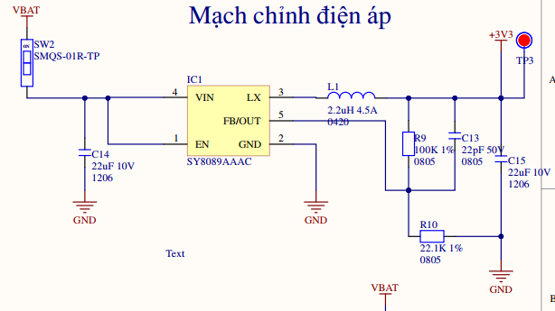
Hình. Schematic mạch buck SY8089
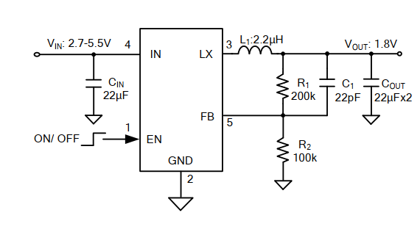
- Mạch sạc : IC 4056 có chế độ sạc CC/CV (Constant Current/Constant Voltage)
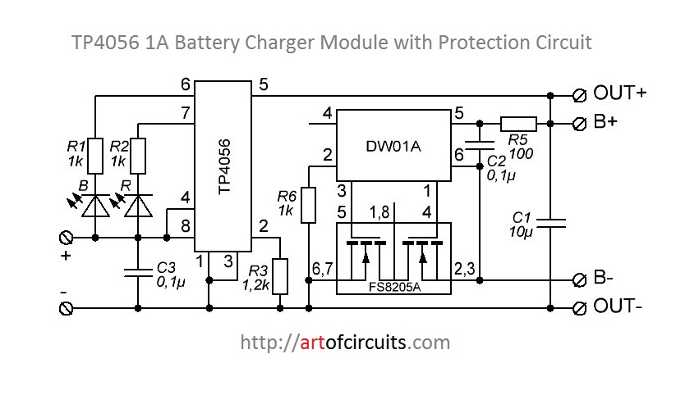
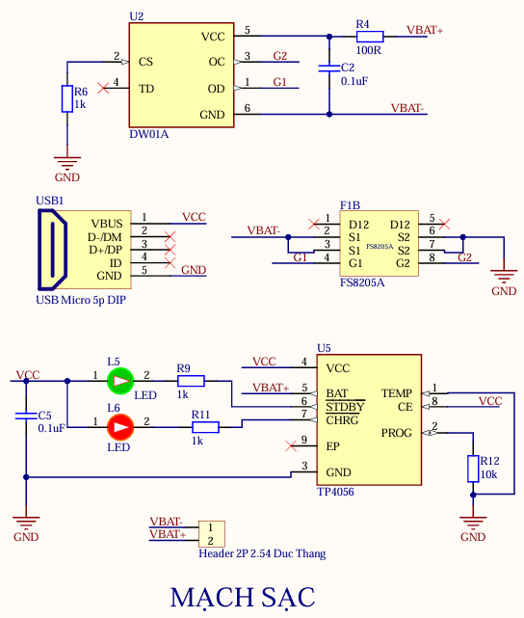
Hình. Schemactic mạch sạc TP4056
- Mạch Switch nguồn : Khi không có nguồn ngoài VBUS_5V mạch sử dụng hoàn toàn nguồn từ pin còn khi có nguồn ngoài từ VBUS_5V thì mạch sẽ ngắt Pin ra khỏi mạch và nguồn ngoài này sẽ cung cấp cho mạch và sạc cho cho pin qua IC sạc

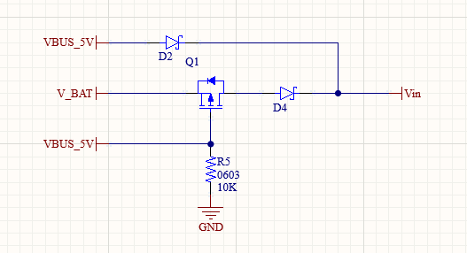
Hình. Schematic mạch Switch nguồn
- Các header : kết nối với các cảm biến AHT20, Cảm biến độ ẩm, Modul LORA 1278
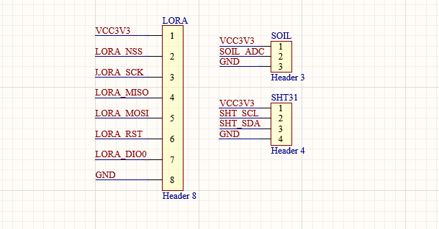
Hình. Schematic các Header ra modul Lora, SHTAHT, SOIL

THIẾT KẾ PHẦN MỀM

Cấu trúc 1 mạng cảm biến không dây hình sao

Nút mạng cảm biến
Nút mạng cảm biến (Node) là thiết bị giao tiếp với cảm biến được lắp đặt tại các vị trí làm việc ở xa để thu thập dữ liệu và truyền dữ liệu thu thập được đến Gateway.

Gateway
Gateway thường được đặt tại một vị trí có nguồn cung cấp và có các kết nối mạng như WiFi /LAN để có thể truyền dữ liệu lên Cloud Server.

Trung tâm dữ liệu (Cloud Server)
Cloud Server có chức năng nhận các gói dữ liệu từ Gateway truyền lên và dữ liệu được lưu trữ vào cơ sở dữ liệu trên Cloud Server. Thông qua Dashboard hoặc file excel thì người dùng có thể giám sát những dữ liệu đã lưu trữ trên Cloud Server.
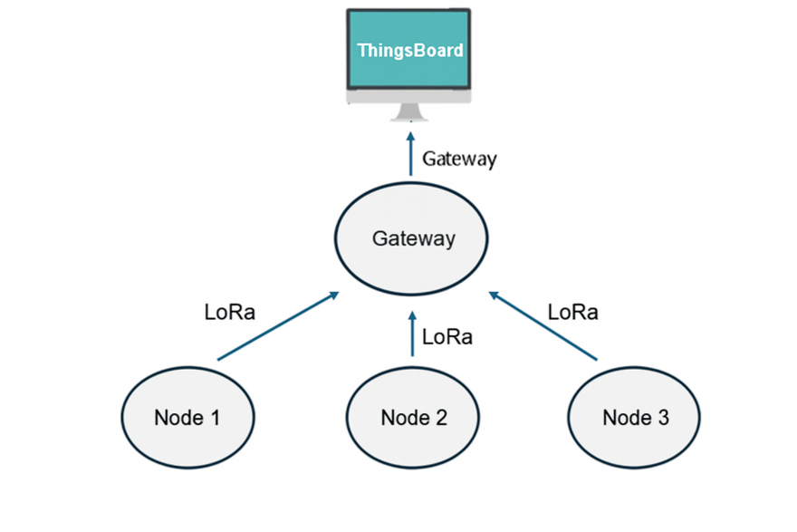

Hình. Sơ đồ khối mạng hình sao ứng dụng trong project

GIẢI PHÁP MẠNG
1,Khả năng hoạt động của mạng:
Khởi động mạng cấp phát id cho từng node trong mạng
Phát hiện node không hoạt động
Phát hiện node mới và tham gia vào mạng

Có khả năng cấp phát số lượng lớn cảm biến
Quá trình định tuyến đường thông tin trong mạng
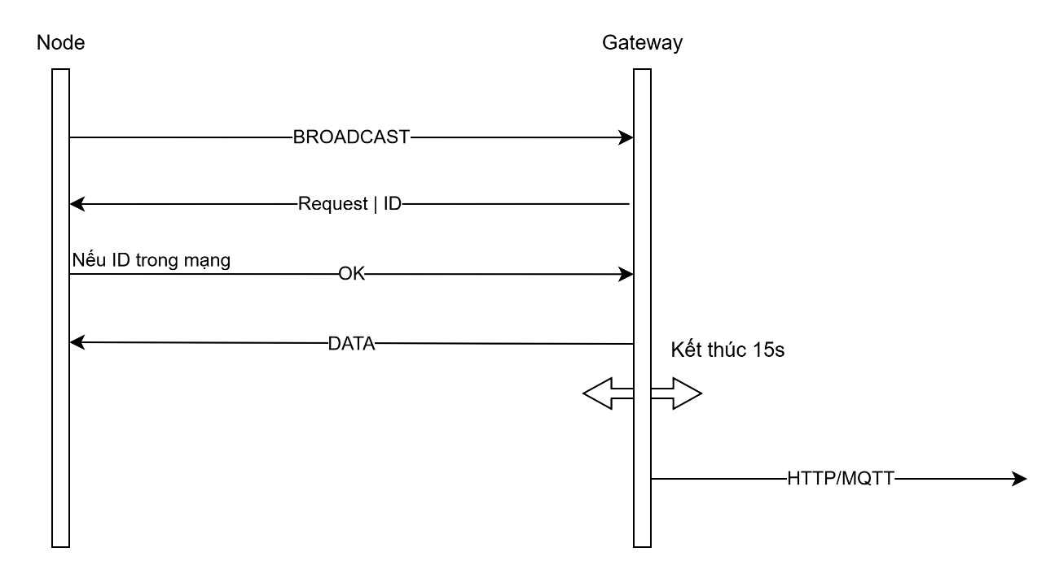

Hình. Sơ đồ định tuyến luồng thông tin trong mạng
- Với kiến trúc mạng lựa chọn là hình sao, truyền việc truyền tin được thực hiện một cách đơn giản, lựa chọn thuật toán định tuyến Polling, nhóm sẽ cho Gateway liên tục gửi Broadcast sau một chu kỳ nhất định, và nếu như có một Node nào đó nhận được Broadcast từ Gateway, thì node sẽ gửi lại yêu cầu kết nối kèm ID của node. Gateway sẽ quyết định Node có được tham gia vào mạng hay không.
- Với việc sử dụng mạng LoRa: Sau khi khởi tạo chế độ hoạt động cho các Node và Gateway, các Node sẽ đóng gói dữ liệu lại thành một packet và ghi dữ liệu đó vào bộ đệm FIFO, sau đó dữ liệu trong bộ đệm FIFO được lấy ra và truyền đến cho GateWay/Node khác cứ vài giây một lần, và quá trình đó cứ diễn ra liên tục. Sau khi GateWay nhận được dữ liệu thì sẽ phân tích để phục hồi lại dữ liệu Raw, từ đó gửi lên Cloud Server.

2,Lưu đồ thuật toán cho node

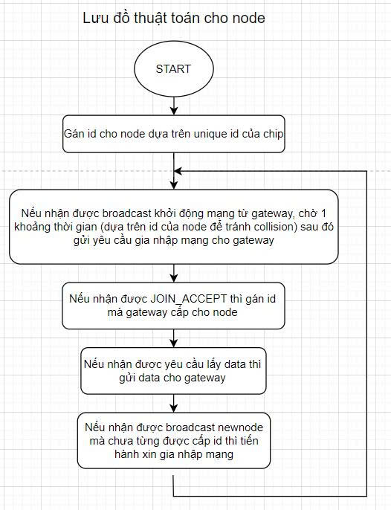
Hình 8. Sơ đồ thuật toán ở Node

3,Lưu đồ thuật toán cho gateway

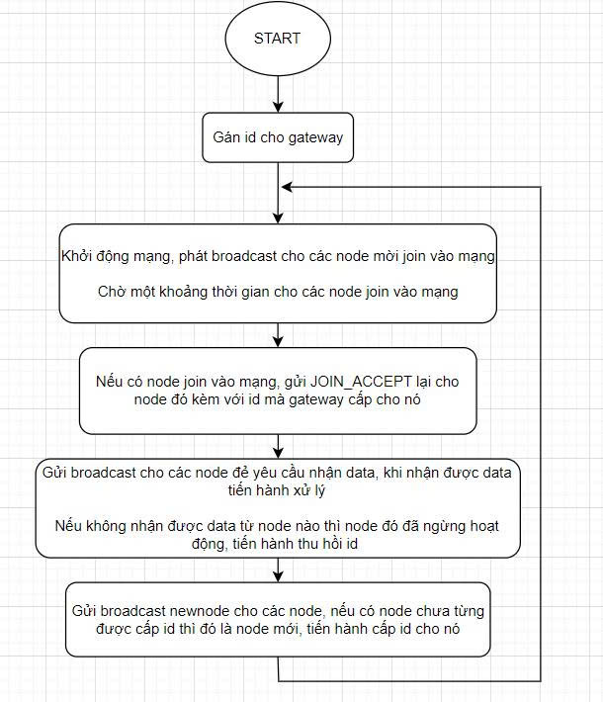
Hình 9. Sơ đồ thuật toán ở Gateway

GIAI PHÁP PHẦN MỀM

ESP32+ THINGSBOARD

Thử nghiệm và Đánh giá

Hoàn thiện sản phẩm

Kết luận
(Đối chiếu lại kế hoạch dự kiến ở mục Tổ chức thực hiện, Nếu có thay đổi thì cần ghi rõ những phần thay đổi so với Kế hoạch, nêu lý do)
Nguyễn Văn A
Nội dung | Mô tả (tính năng, thông số,…) | Kết quả cần đạt | Thời gian thực hiện thực tế (theo tuần) | Trạng thái (hoàn thành, chư hoàn thành, không thực hiện) và kết quả đã đạt được so với dự kiến

Nguyễn Văn B
Nội dung | Mô tả (tính năng, thông số,…) | Kết quả cần đạt | Thời gian thực hiện thực tế (theo tuần) | Trạng thái (hoàn thành, chư hoàn thành, không thực hiện) và kết quả đã đạt được so với dự kiến

Nguyễn Văn C
Nội dung | Mô tả (tính năng, thông số,…) | Kết quả cần đạt | Thời gian thực hiện thực tế (theo tuần) | Trạng thái (hoàn thành, chư hoàn thành, không thực hiện) và kết quả đã đạt được so với dự kiến

Nguồn tài liệu:
Datasheet STM31F103C8T6: STM32F103C8 | Product - STMicroelectronics
Datasheet STM8S103: Datasheet - STM8S103F2 STM8S103F3 STM8S103K3 - Access line, 16 MHz STM8S 8-bit MCU, up to 8 Kbytes Flash, data EEPROM,10-bit ADC, 3 timers, UART, SPI, I²C
Datasheet Atmega328P: ww1.microchip.com/downloads/en/DeviceDoc/Atmel-7810-Automotive-Microcontrollers-ATmega328P_Datasheet.pdf
Nguồn tài liệu:
Datasheet ESP866: Espressif Documentation
Datasheet ESP32 Devkit: Document Html | Espressif Documentation
What is network topology: What is Network Topology? | Definition from TechTarget
Các cấu trúc mạng phổ biến: Types of Network Topology - GeeksforGeeks
Tài liệu về LoRa của SEMTECH: LoRa PHY | Semtech - What Is Lora | Semtech
Datasheet SX1278: SX1278 Datasheet, PDF - Alldatasheet

